暨南大学本科实验报告专用纸
课程名称 高级语言程序设计 成绩评定
实验项目名称 高级语言程序设计 指导教师 张鑫源
实验项目编号 实验项目类型 编程 实验地点 家
学生姓名 杨活权 学号 2019051120
学院 智能科学与工程 学院 系 信息安全 专业
实验时间 2020年4月 1日 午～ 4月 1日 午 温度 ℃湿度
- 实验目的 练习c语言中的选择语句和循环语句
- 实验内容和要求 对于欧拉函数φ（n），枚举集合中的元素并据此计算出欧拉函数的值，其中n由用户输入。
- 主要仪器设备
仪器：计算机
实验环境：devc++
- 源程序
- #include<stdio.h>
- int main(){
- int a,b,c,d,f=0;
- scanf("%d",&a);
- if(a>0&&a<=1000){

- for(int i=1;i<a;i++){
- b=i,d=a;
- if(i==1){
- printf("%d ",i);
- f++;
- }
- while(i<a){
- c=d%b;
- if(c==0){
- break;
- }
- else if(c==1){
- printf("%d ",i);
- f++;
- break;
- }
- else{
- d=b;
- b=c;
- }
- }
- }
- }
- printf("\n欧拉函数=%d",f);

- }实验步骤与调试
程序的流程图如下：
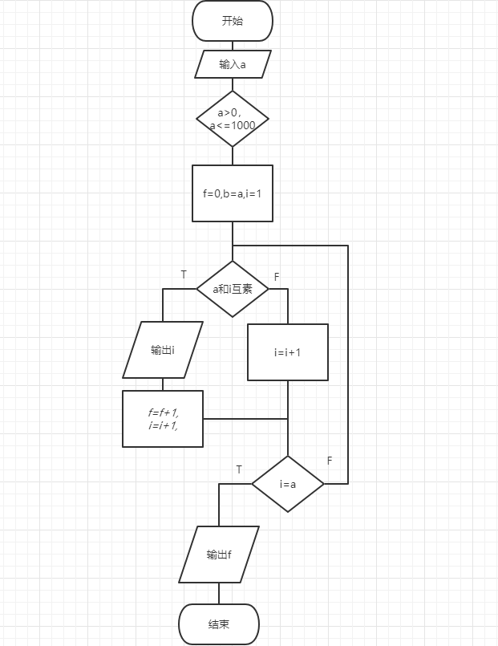
- 实验结果与分析
能够顺利运行得出正确结果。
暨南大学本科实验报告专用纸(附页)

